LAMPIRAN

Lampiran. 1 *Time Schedule* dan Alur Tugas Mahasiswa

***Time schedule* Hubungan *Caring Behavior* Penata Anestesi dengan Tingkat Kecemasan Pre Operasi**

|  |  |  |  |  |  |  |  |  |  |  |  |  |  |  |  |  |  |  |  |  |  |  |  |  |  |  |  |  |  |  |  |  |  |  |  |  |  |
| --- | --- | --- | --- | --- | --- | --- | --- | --- | --- | --- | --- | --- | --- | --- | --- | --- | --- | --- | --- | --- | --- | --- | --- | --- | --- | --- | --- | --- | --- | --- | --- | --- | --- | --- | --- | --- | --- |
| No. | Kegiatan | Oktober 2024 | | | | November 2024 | | | | | Desember 2024 | | | | Januari 2025 | | | | | Februari 2025 | | | | Maret 2025 | | | | April 2025 | | | | | Mei 2025 | | | | |
| 1 | 2 | 3 | 4 | | 1 | 2 | 3 | 4 | 1 | 2 | 3 | 4 | | 1 | 2 | 3 | 4 | 1 | 2 | 3 | 4 | 1 | 2 | 3 | 4 | | 1 | 2 | 3 | 4 | | 1 | 2 | 3 | 4 |
| 1. | Pengajuan Judul |  |  |  |  | |  |  |  |  |  |  |  |  | |  |  |  |  |  |  |  |  |  |  |  |  | |  |  |  |  | |  |  |  |  |
| 2. | Penyusunan BAB I |  |  |  |  | |  |  |  |  |  |  |  |  | |  |  |  |  |  |  |  |  |  |  |  |  | |  |  |  |  | |  |  |  |  |
| 3. | Penyusunan BAB II |  |  |  |  | |  |  |  |  |  |  |  |  | |  |  |  |  |  |  |  |  |  |  |  |  | |  |  |  |  | |  |  |  |  |
| 4. | Penyusunan BAB III |  |  |  |  | |  |  |  |  |  |  |  |  | |  |  |  |  |  |  |  |  |  |  |  |  | |  |  |  |  | |  |  |  |  |
| 5. | Ujian Proposal |  |  |  |  | |  |  |  |  |  |  |  |  | |  |  |  |  |  |  |  |  |  |  |  |  | |  |  |  |  | |  |  |  |  |
| 6. | Revisi Proposal Penelitian |  |  |  |  | |  |  |  |  |  |  |  |  | |  |  |  |  |  |  |  |  |  |  |  |  | |  |  |  |  | |  |  |  |  |
| 7. | *Ethical Clereance* |  |  |  |  | |  |  |  |  |  |  |  |  | |  |  |  |  |  |  |  |  |  |  |  |  | |  |  |  |  | |  |  |  |  |
| 8. | Penelitian dan Olah Data |  |  |  |  | |  |  |  |  |  |  |  |  | |  |  |  |  |  |  |  |  |  |  |  |  | |  |  |  |  | |  |  |  |  |
| 10. | Ujian Hasil |  |  |  |  | |  |  |  |  |  |  |  |  | |  |  |  |  |  |  |  |  |  |  |  |  | |  |  |  |  | |  |  |  |  |
| 11. | Revisi Akhir |  |  |  |  | |  |  |  |  |  |  |  |  | |  |  |  |  |  |  |  |  |  |  |  |  | |  |  |  |  | |  |  |  |  |
| 12. | *Publish* Jurnal |  |  |  |  | |  |  |  |  |  |  |  |  | |  |  |  |  |  |  |  |  |  |  |  |  | |  |  |  |  | |  |  |  |  |

**General Anestesi di RSUD dr. Tjitrowardojo Purworejo**

Lampiran. 2 Surat Studi Pendahuluan

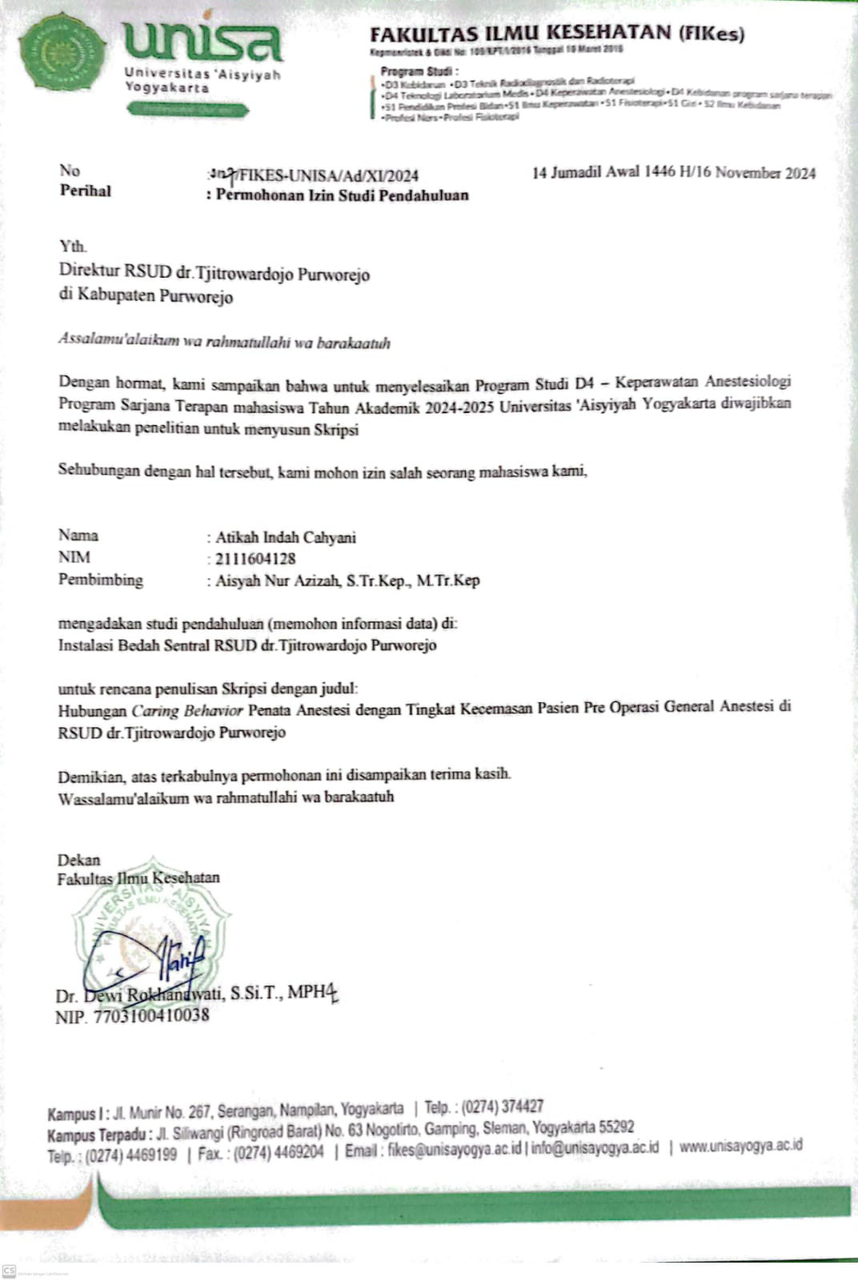

Lampiran. 3 Balasan Surat Studi Pendahuluan

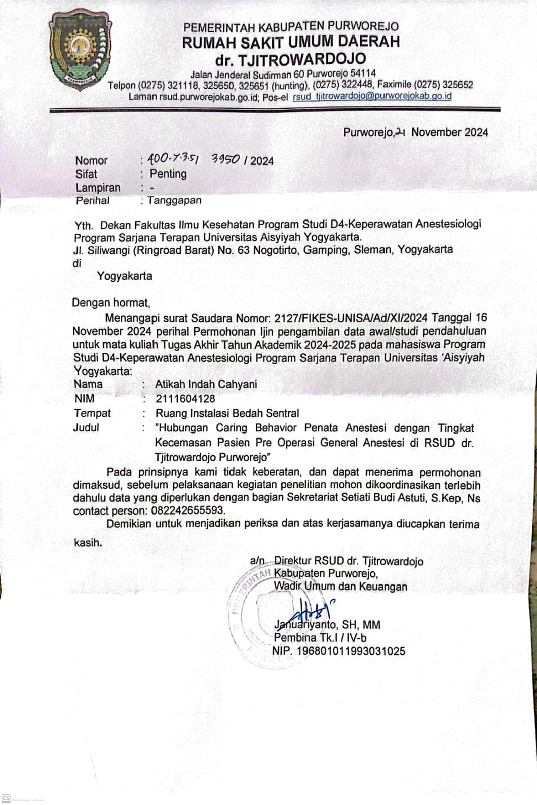

Lampiran. 4 Lembar Permohonan Menjadi Responden

Kode Responden:

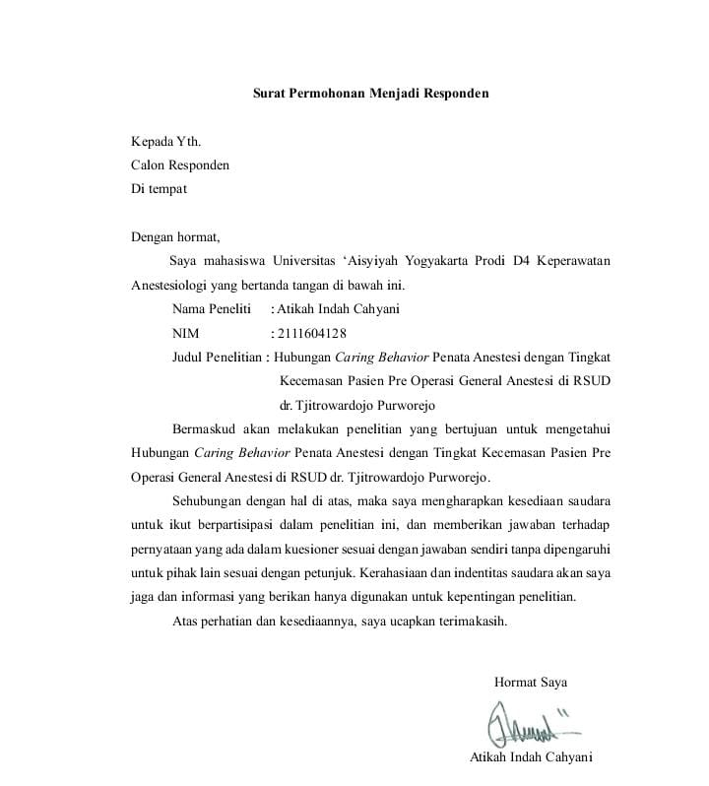

Lampiran. 5 Lembar *Informed Consent*

Kode Responden:

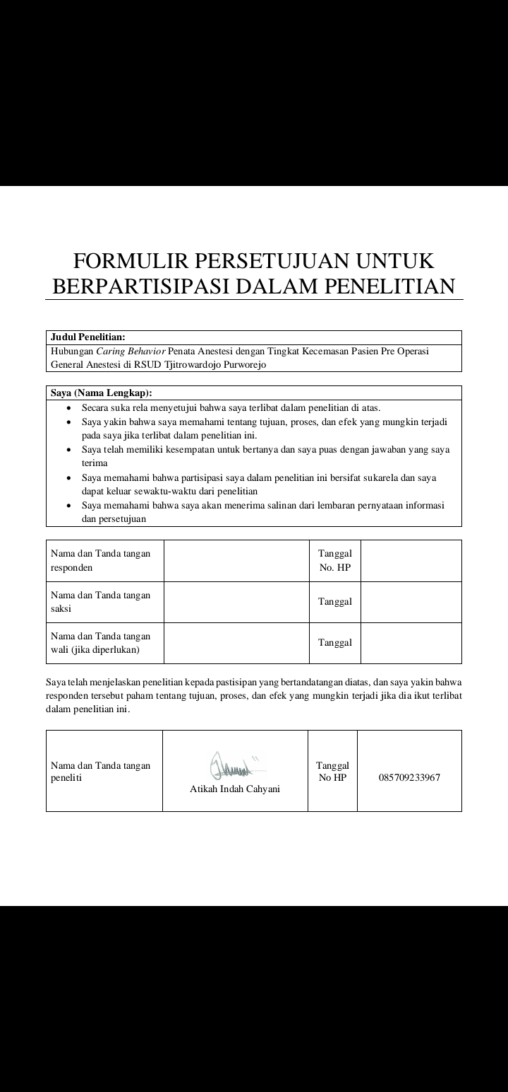

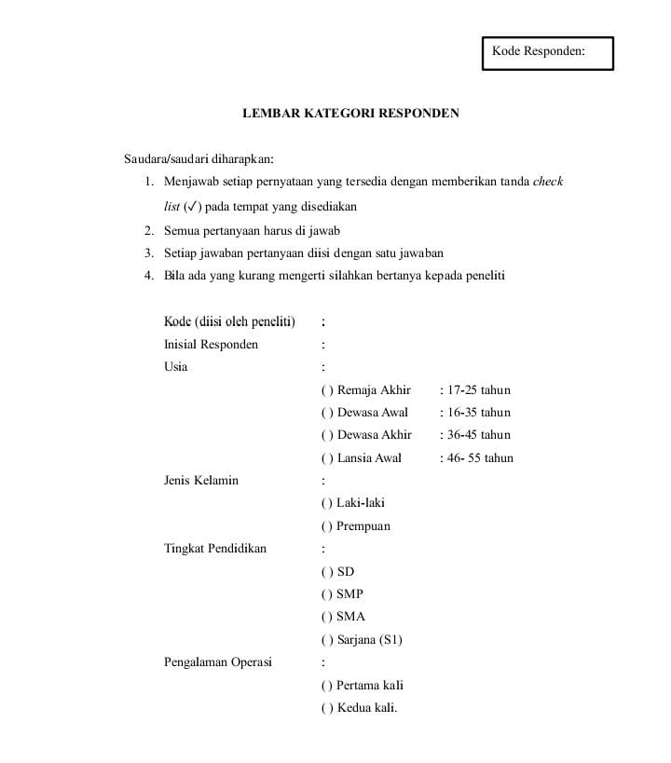Lampiran. 6 Lembar Kategori Responden

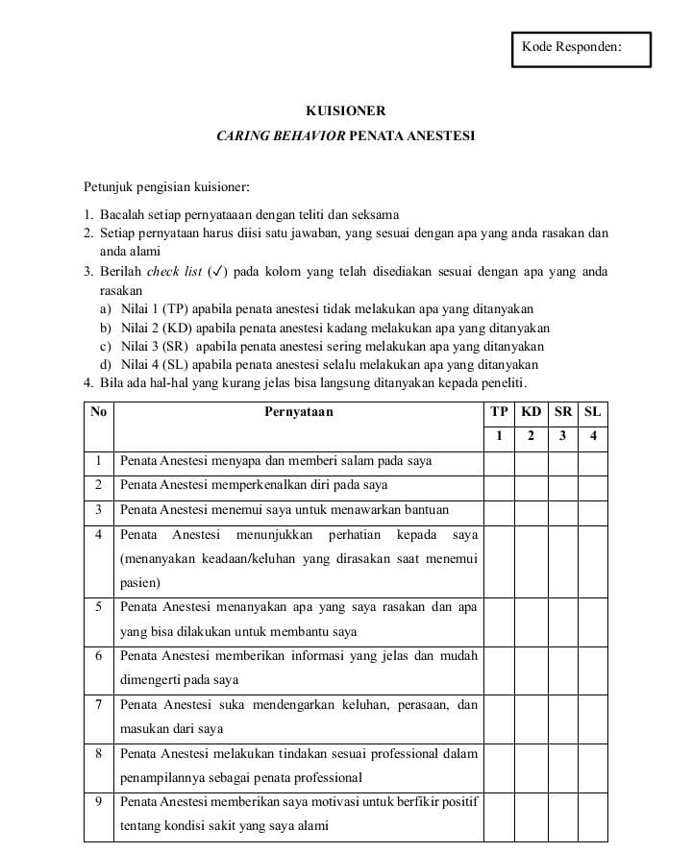Lampiran. 7 Lembar Kuesioner *Caring Behavior* Penata Anestesi

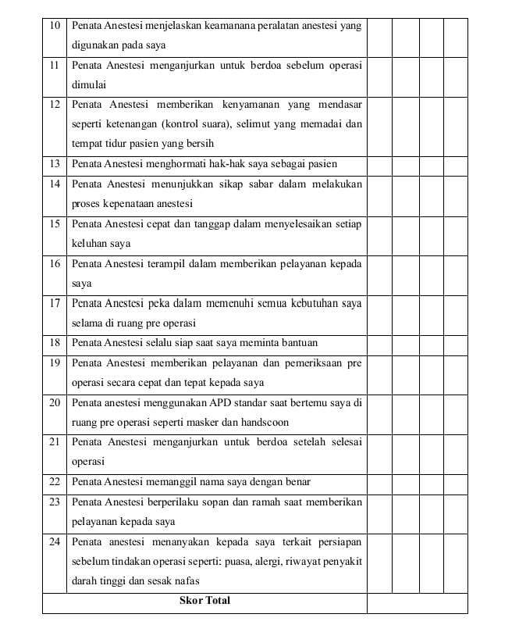

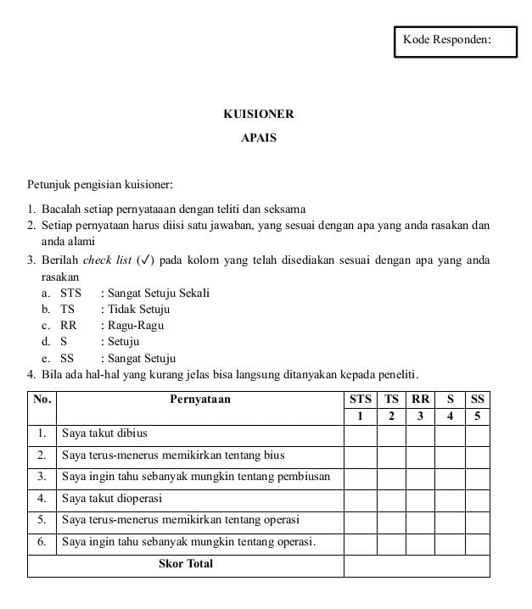Lampiran. 8 Lembar Kuesioner APAIS

**Lampiran 9. Lembar Konsultasi Bimbingan**

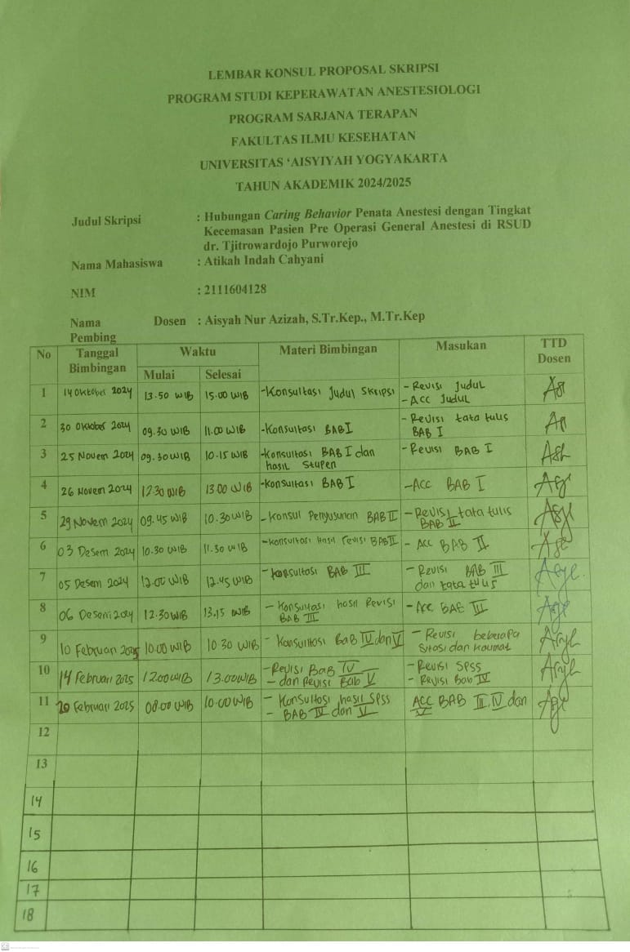

**Lampiran 10. Surat Uji *Etichal Clereance***

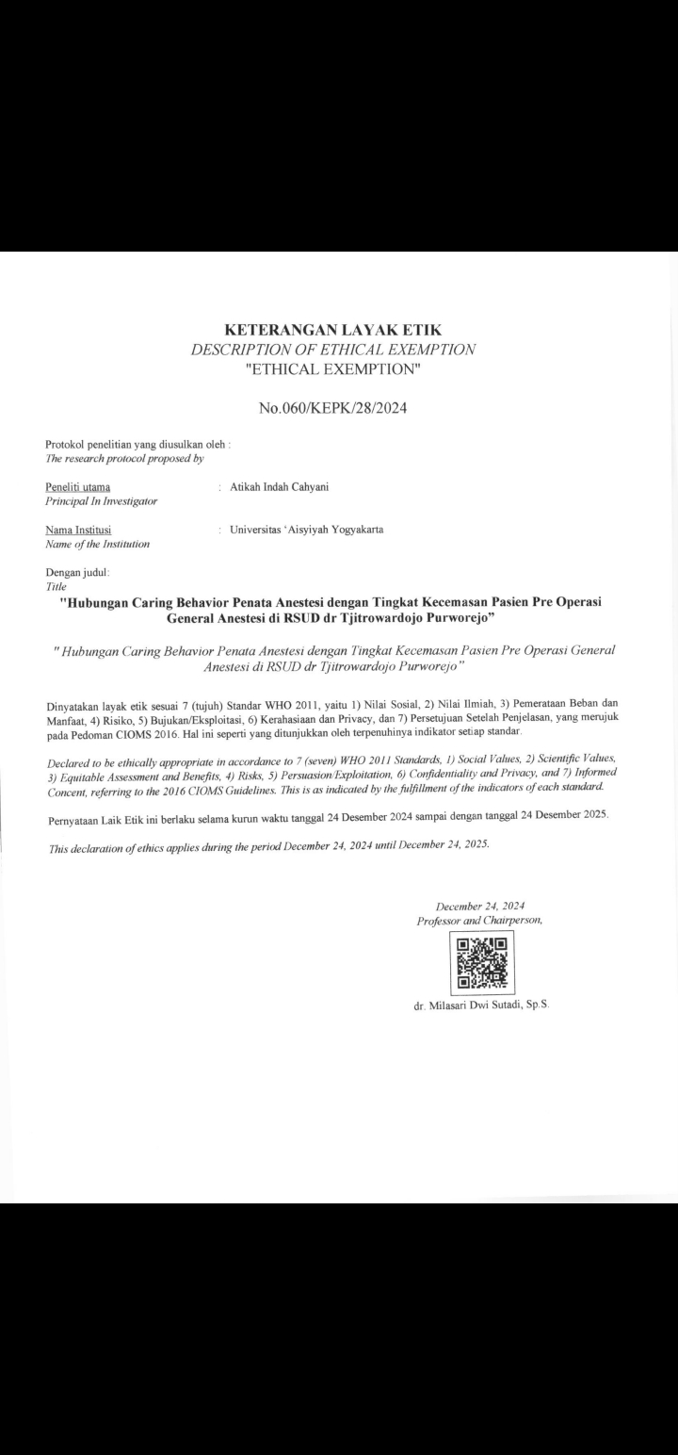

**Lampiran 11. Surat** **Permohonan Uji Validitas dan Reliabilitas**

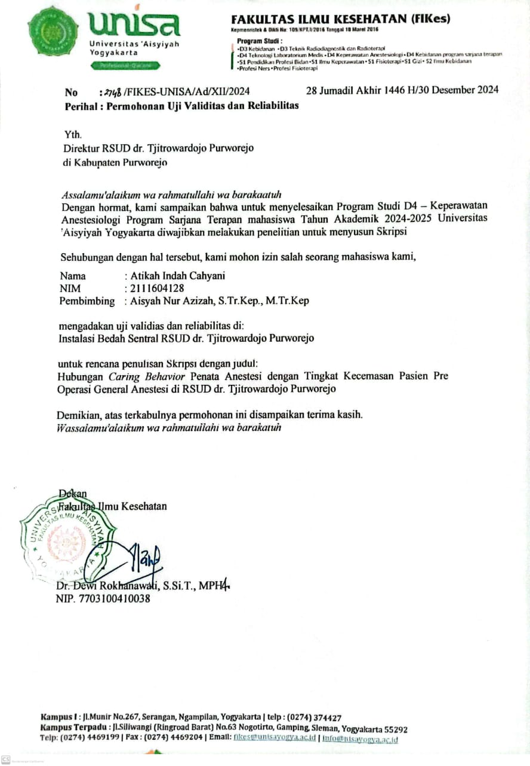

**Lampiran 12. Surat Ijin Penelitian**

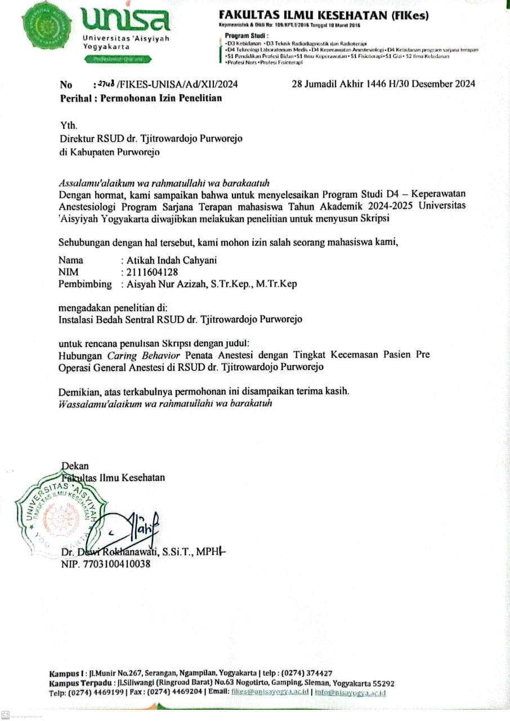

**Lampiran 13. Balasan Permohonan Uji Validitas dan Reliabilitas**

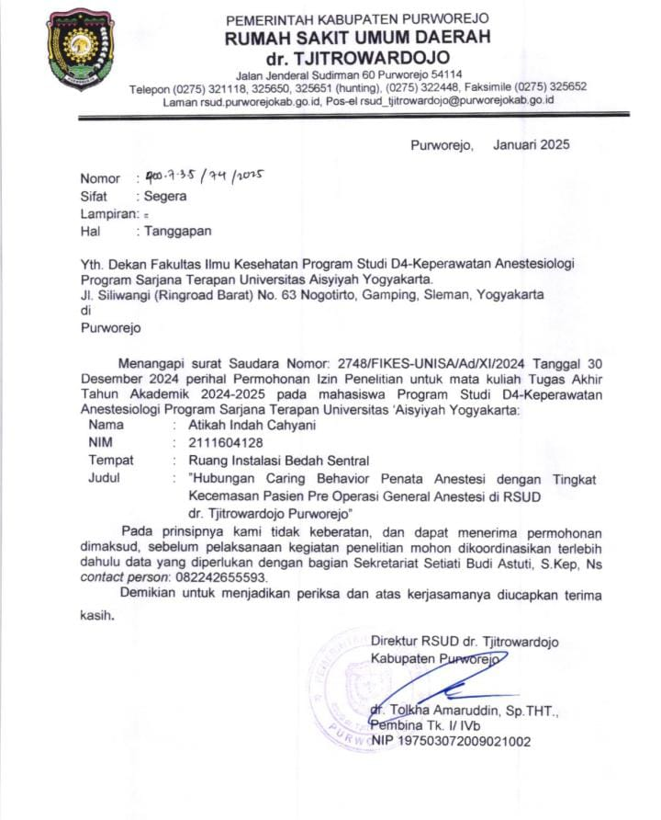

**Lampiran 14. Hasil Uji Validitas dan Reliabilitas**

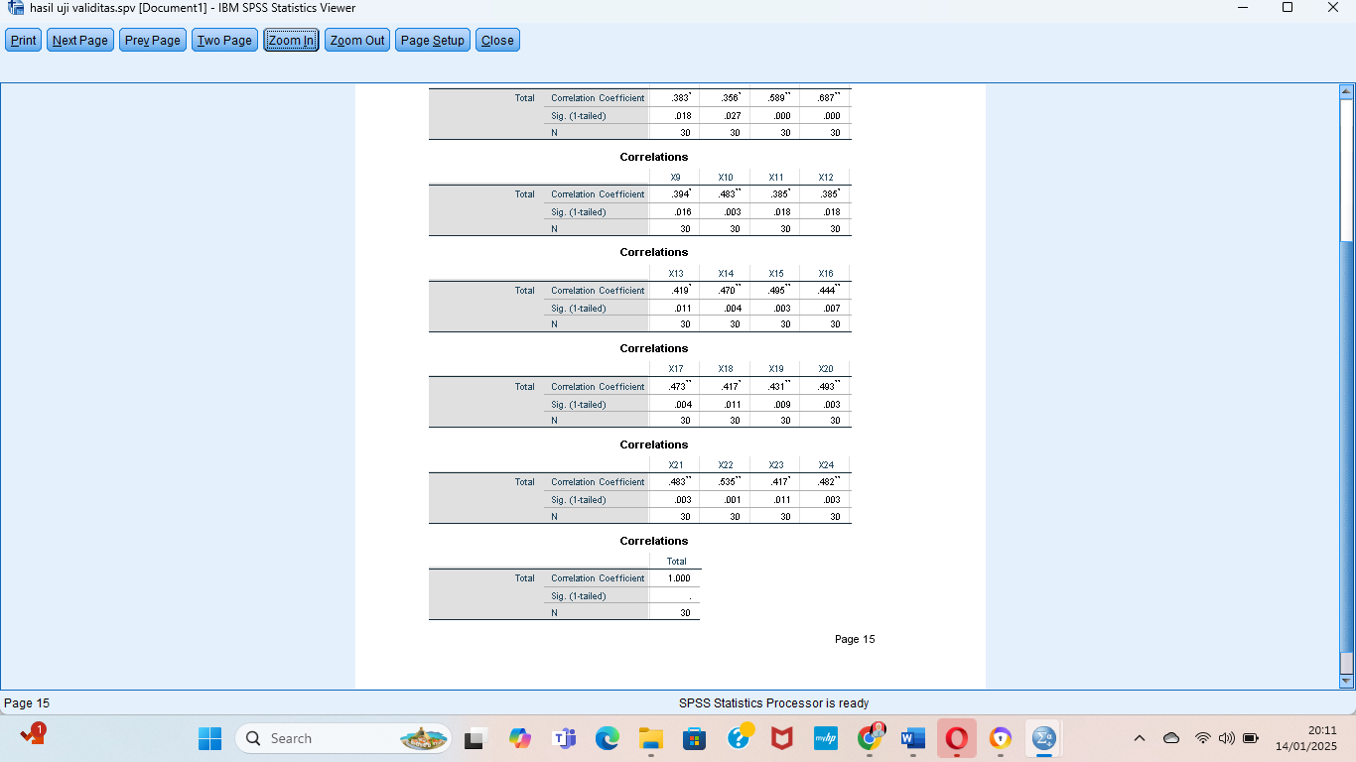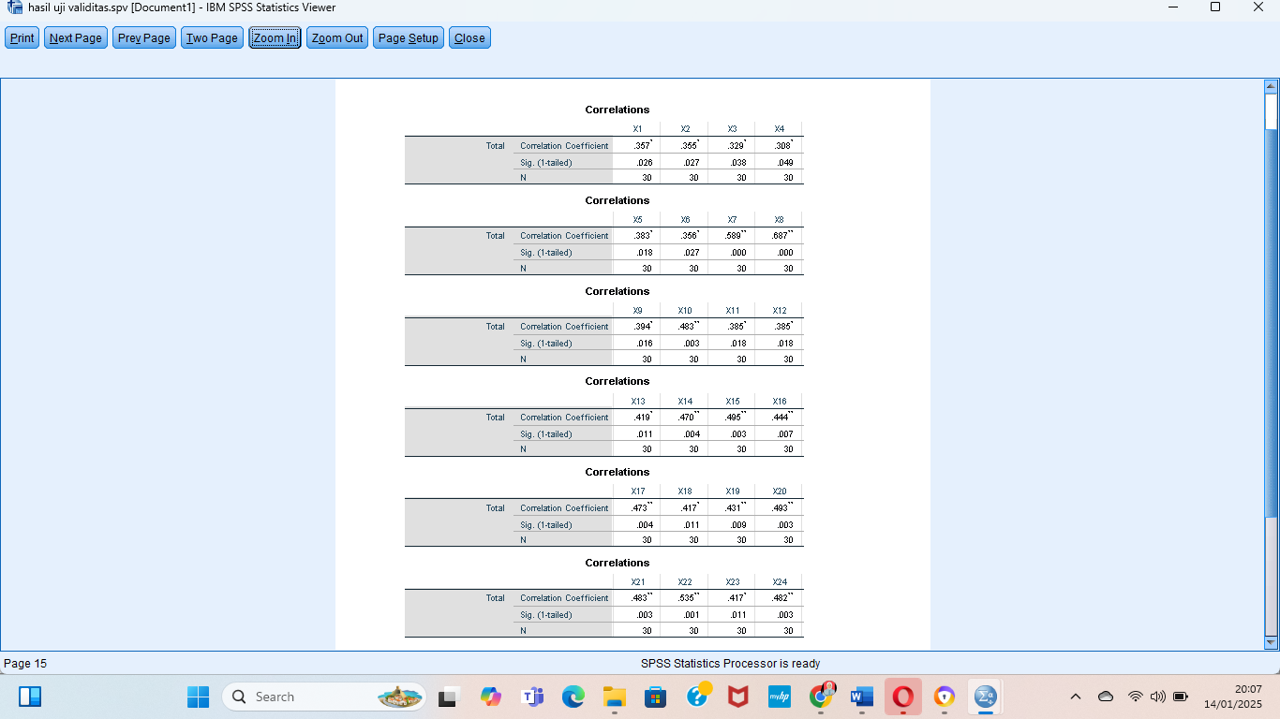**Hasil Uji Validitas**

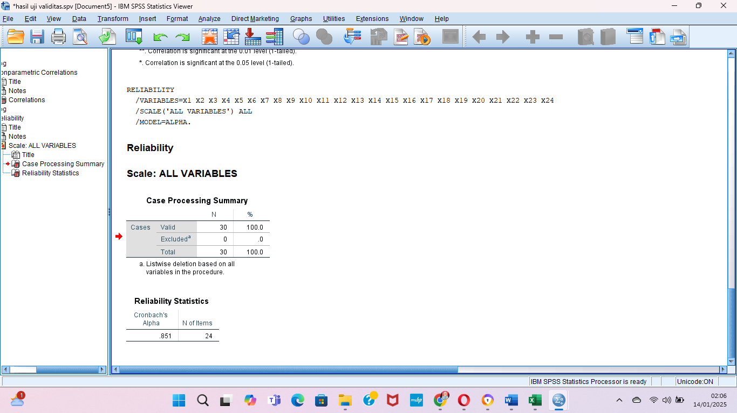

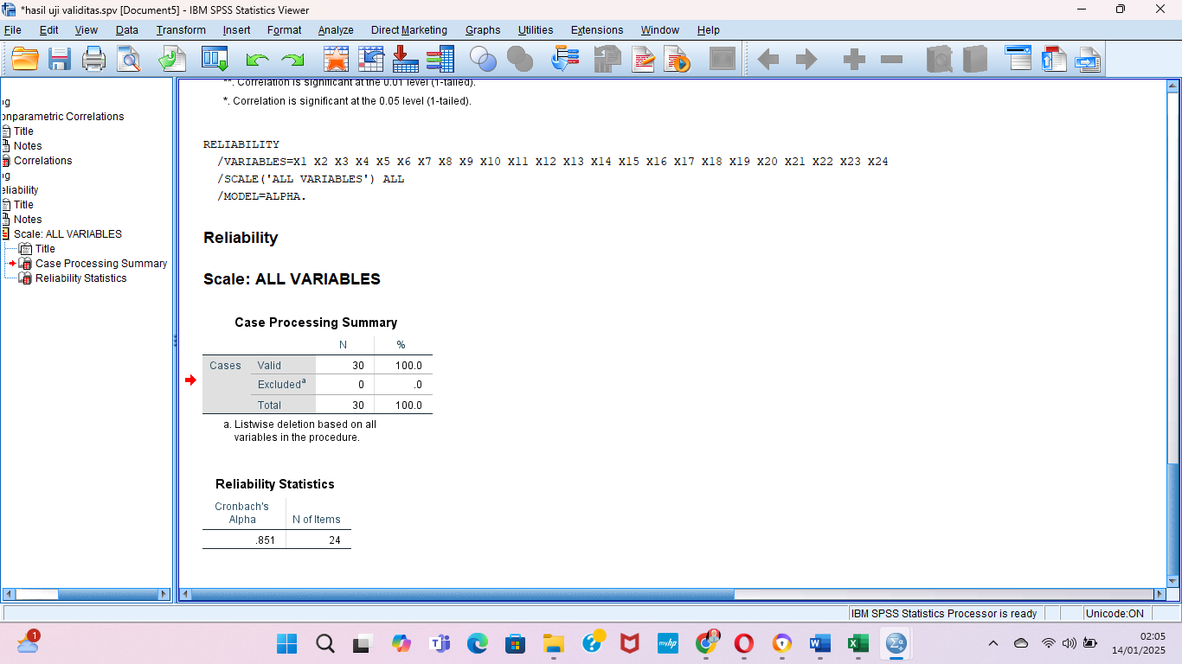**Hasil Uji Reliabilitas**

**Lampiran 15. Balasan Ijin Penelitian**

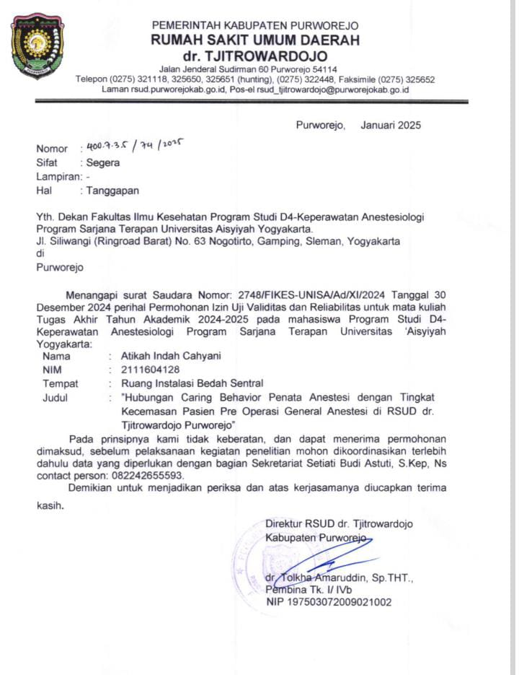

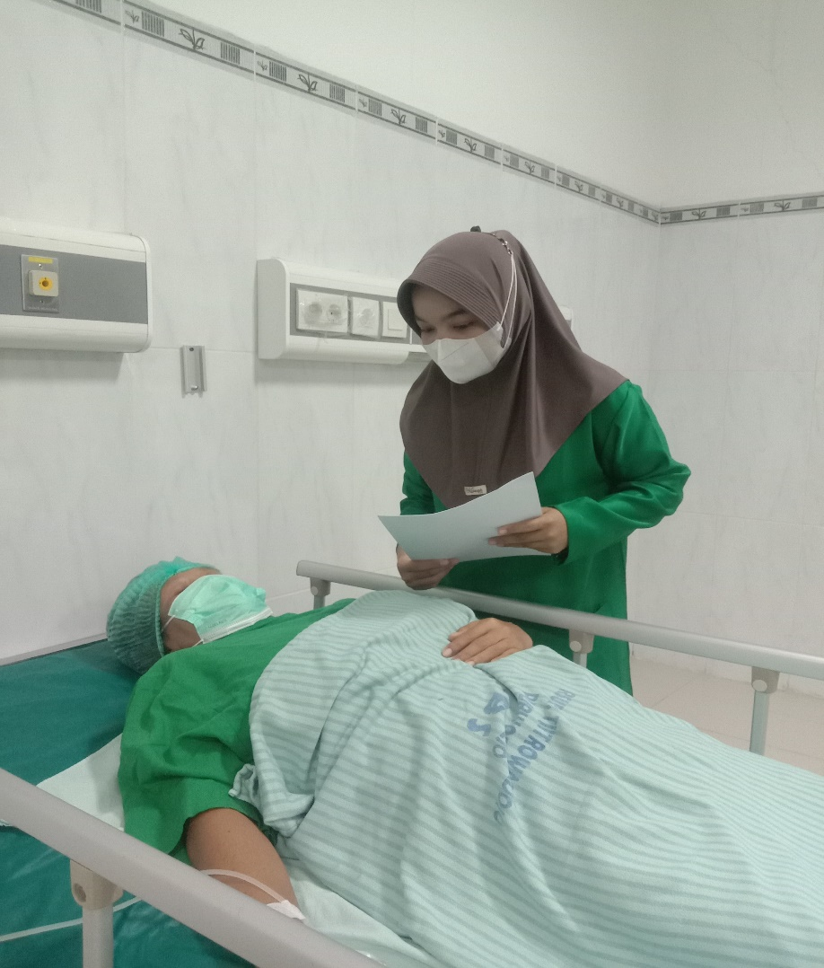**Lampiran 16. Dokumentasi Penelitian**





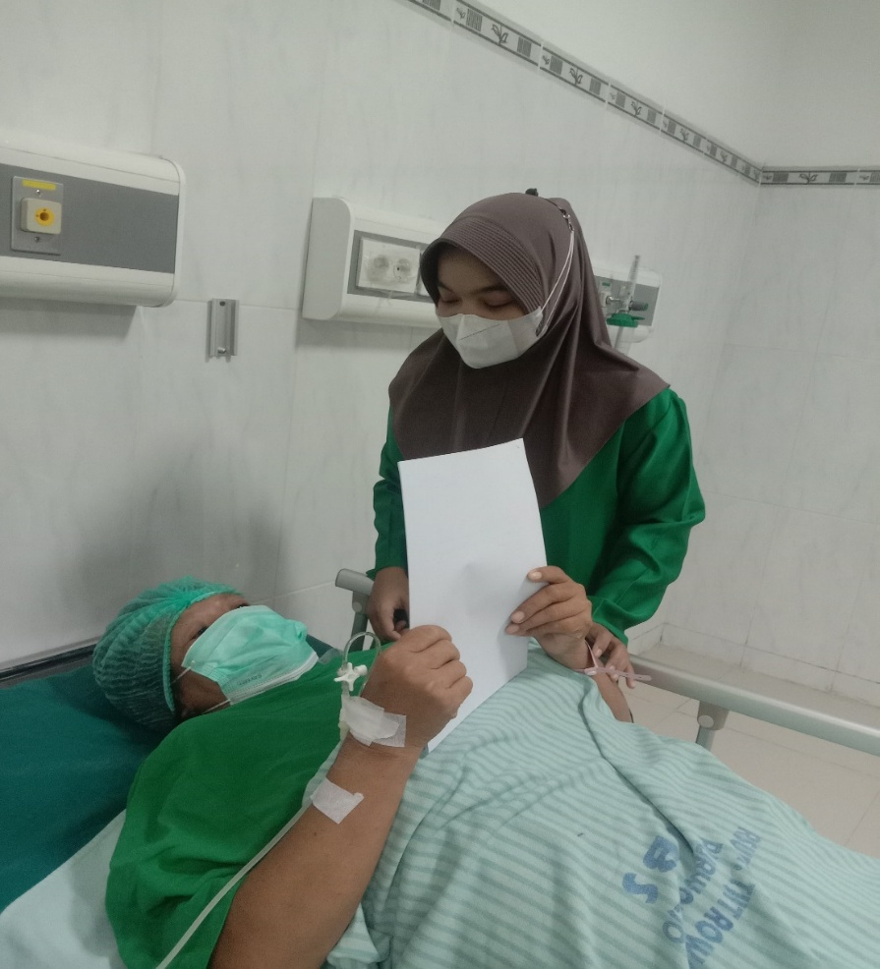



**Lampiran 17. Sampel Kuesioner Responden**

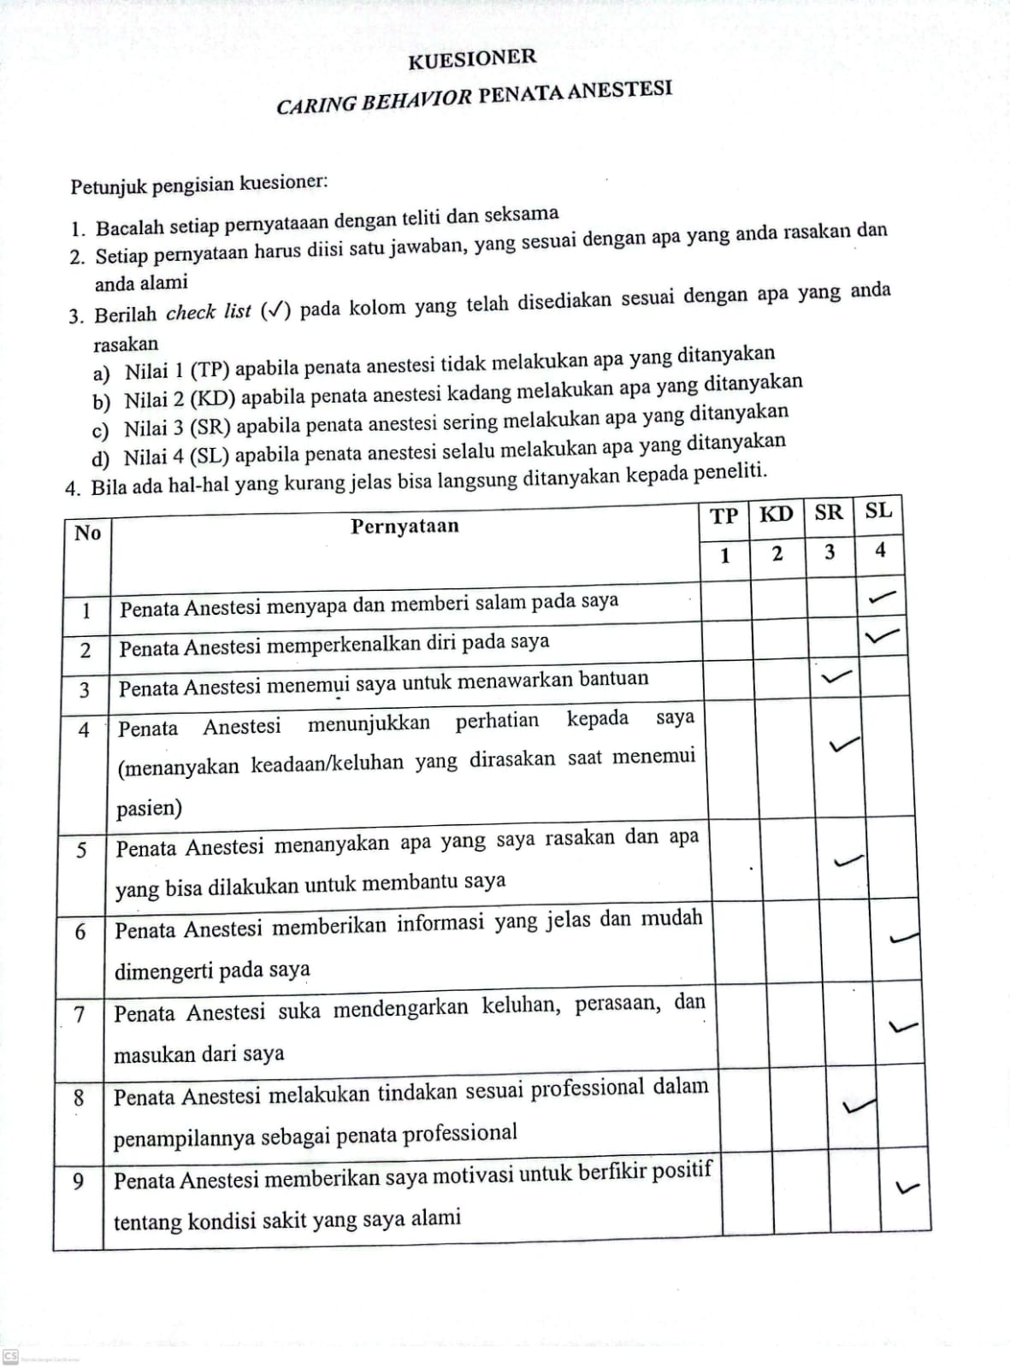

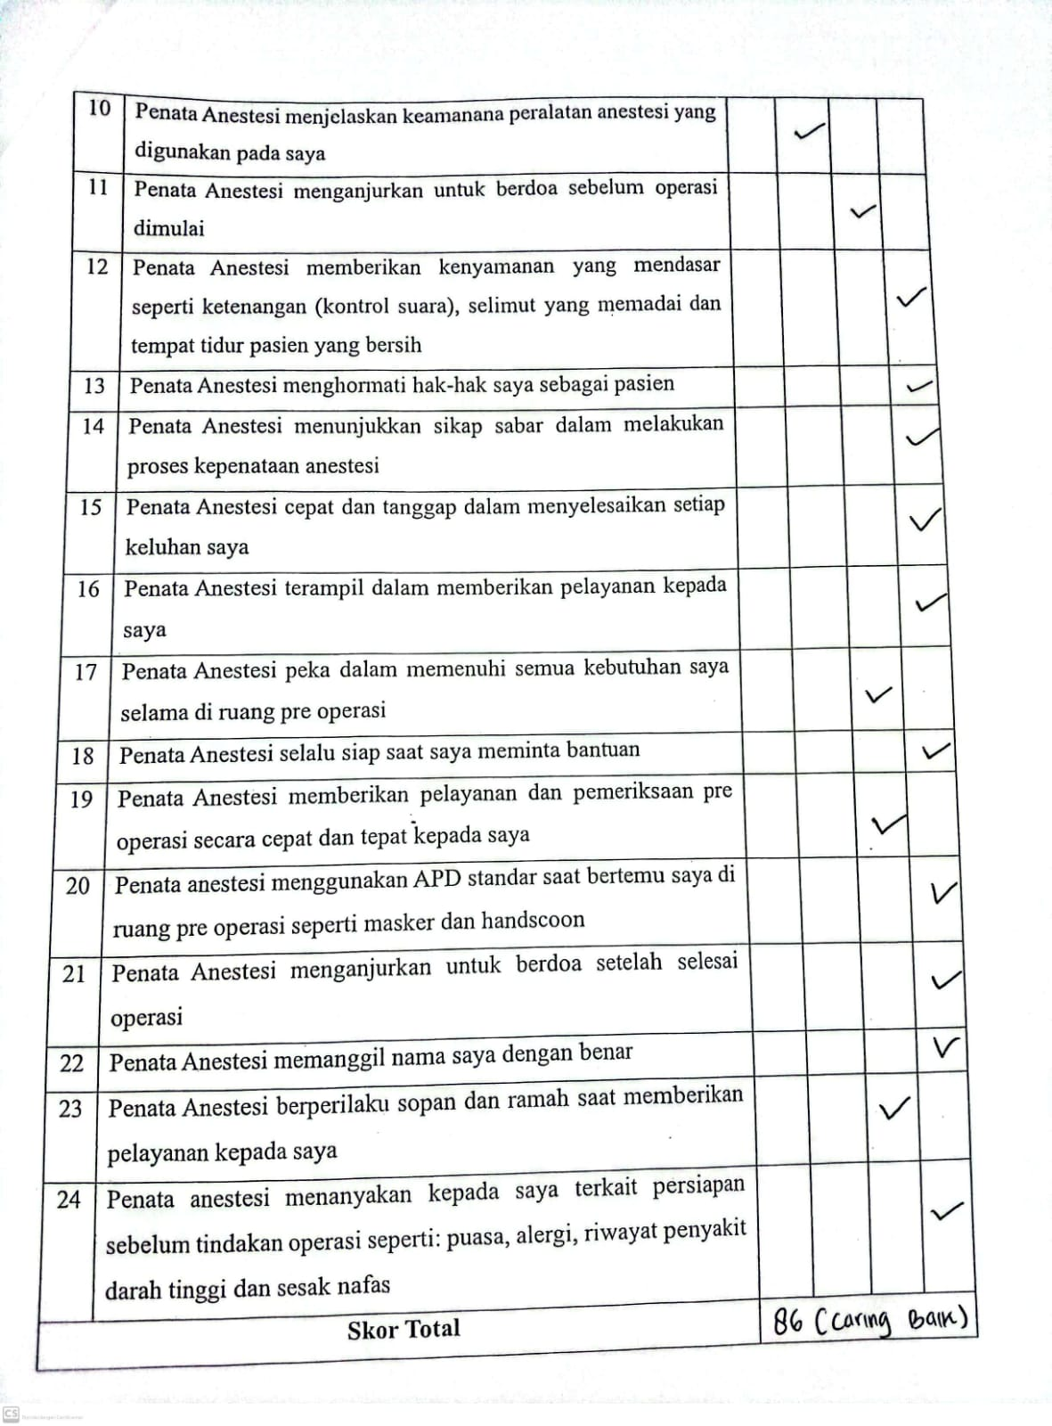

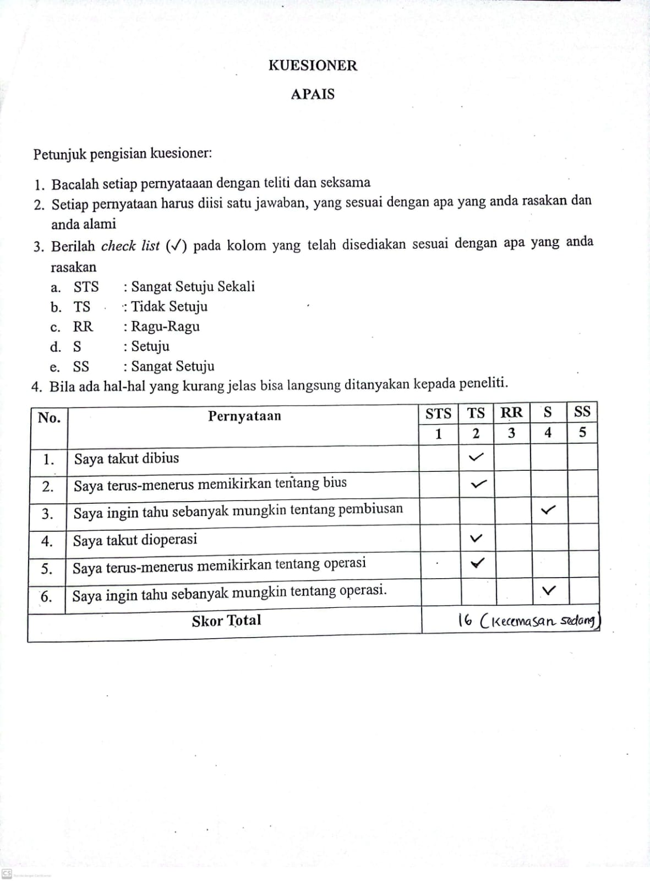

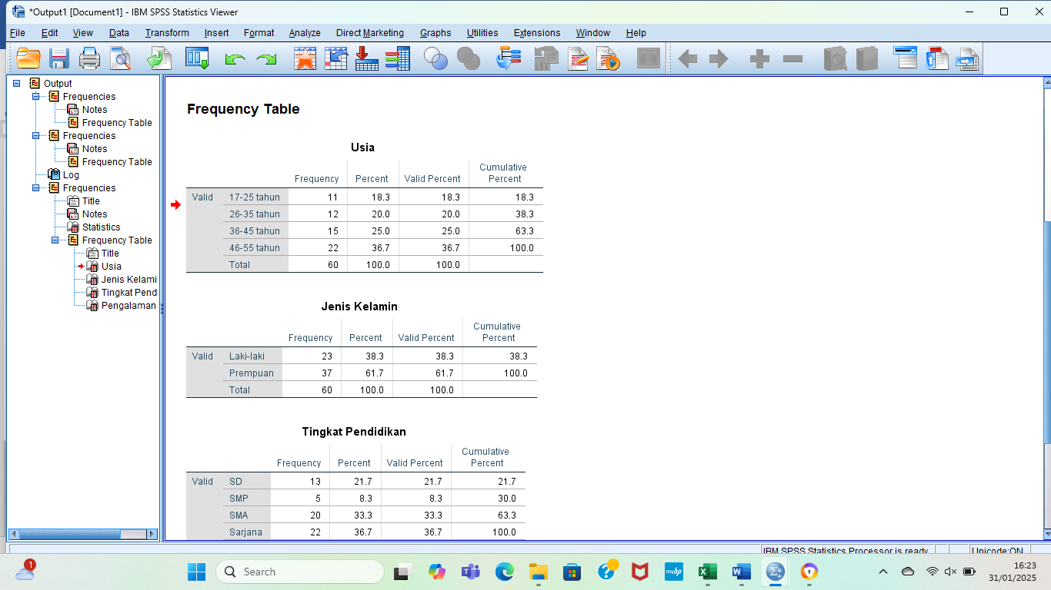**Lampiran 18. Hasil Analisis SPSS**

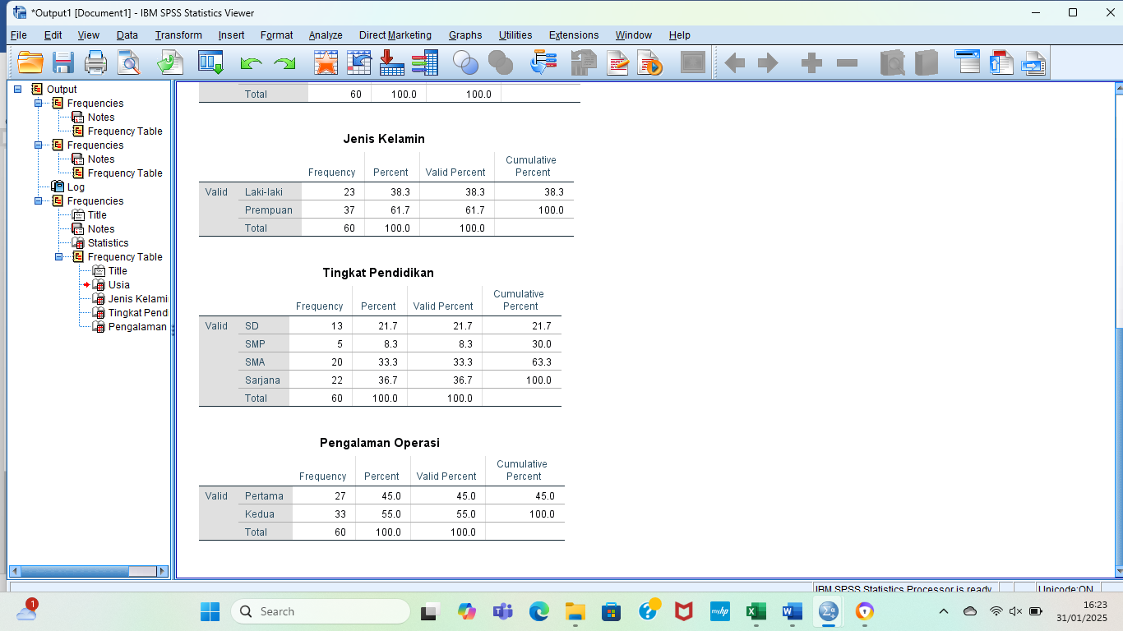

****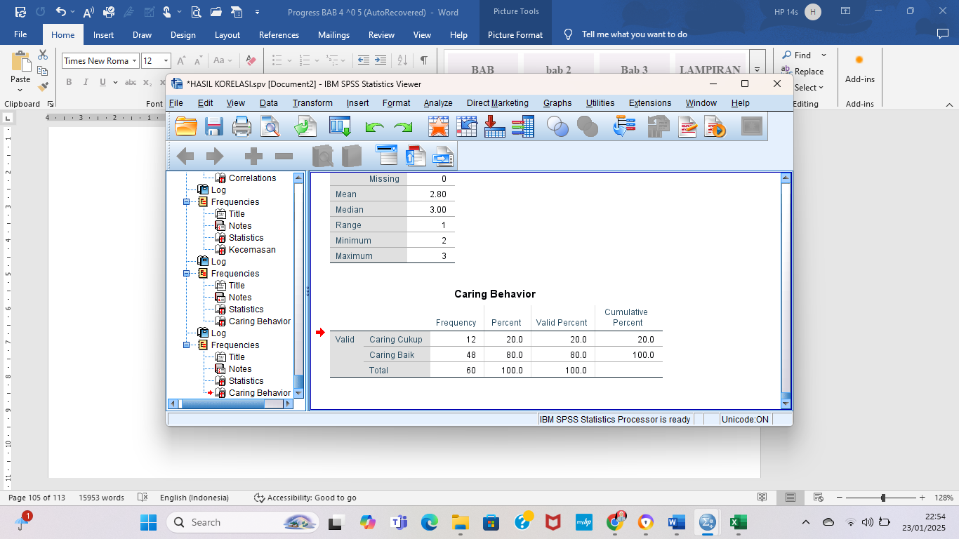

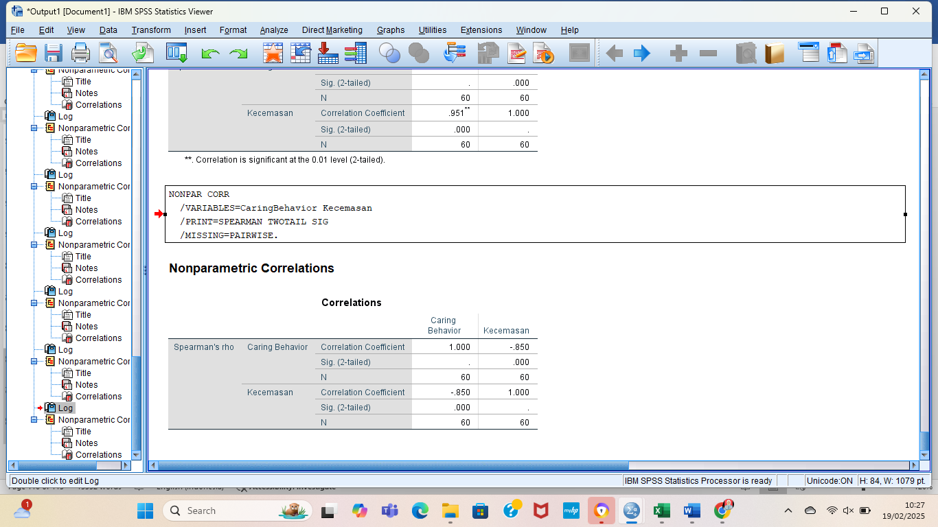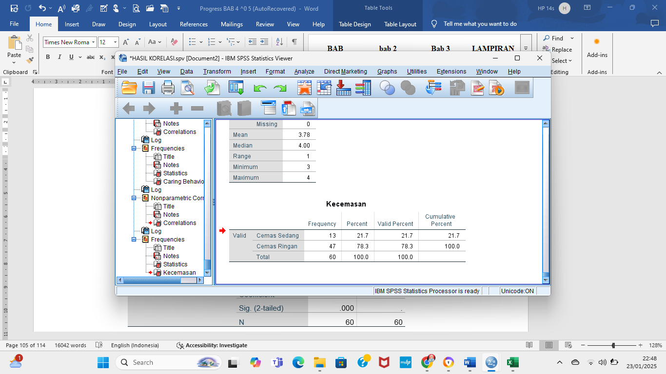

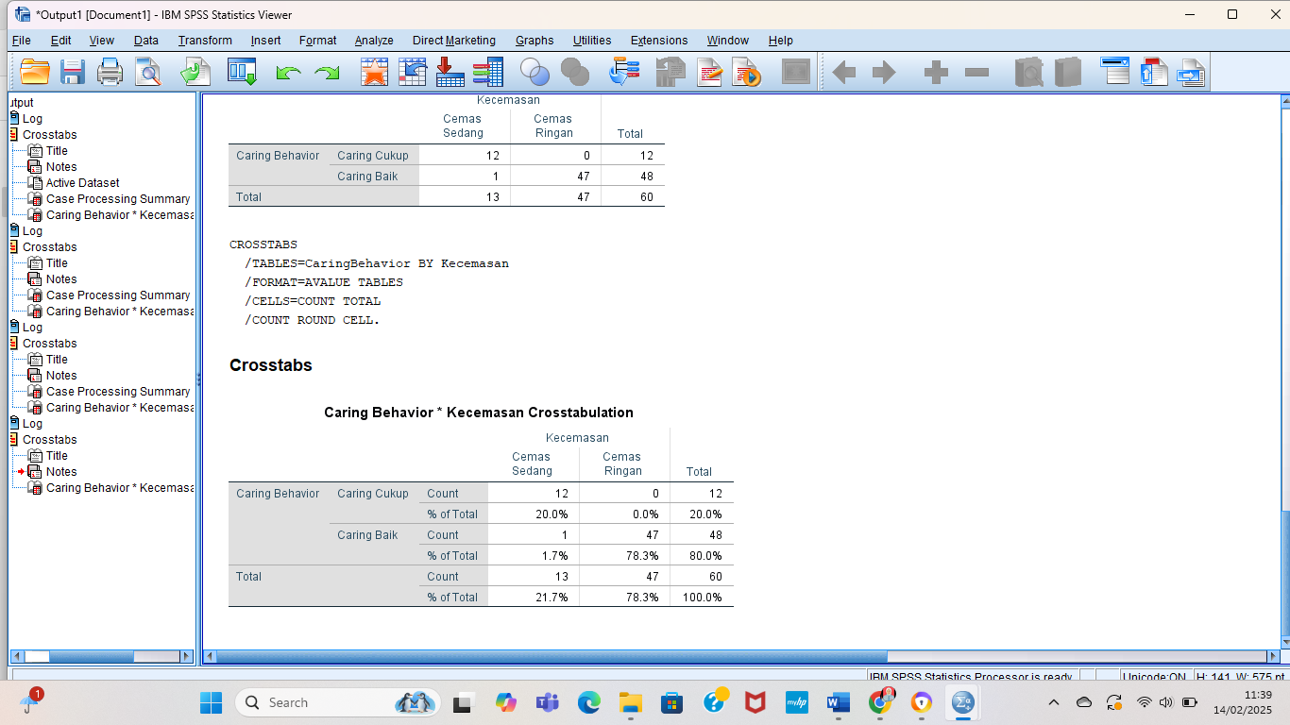

**Lampiran 19. Rekap Hasil Penelitian**

|  |  |  |  |  |  |
| --- | --- | --- | --- | --- | --- |
| **No. Responden** | **Inisial Responden** | **Usia (Tahun)** | **Jenis Kelamin** | **Tingkat Pendidikan** | **Pengalaman Operasi** |
| 1 | **E** | 55 | Prempuan | SD | Kedua |
| 2 | **W** | 55 | Laki-laki | Sarjana | Pertama |
| 3 | **U** | 50 | Prempuan | SD | Kedua |
| 4 | **V** | 24 | Prempuan | Sarjana | Pertama |
| 5 | **M** | 43 | Prempuan | SMA | Kedua |
| 6 | **K** | 53 | Laki-laki | SD | Pertama |
| 7 | **S** | 30 | Prempuan | Sarjana | Kedua |
| 8 | **D** | 18 | Laki-laki | SMP | Kedua |
| 9 | **T** | 42 | Prempuan | Sarjana | Kedua |
| 10 | **G** | 20 | Laki-laki | SMA | Kedua |
| 11 | **D** | 18 | Prempuan | SMA | Pertama |
| 12 | **Y** | 30 | Prempuan | SMA | Pertama |
| 13 | **A** | 34 | Laki-laki | SMP | Pertama |
| 14 | **M** | 28 | Prempuan | SMA | Pertama |
| 15 | **P** | 29 | Prempuan | SMA | Pertama |
| 16 | **V** | 17 | Prempuan | SMA | Kedua |
| 17 | **N** | 35 | Prempuan | SMA | Kedua |
| 18 | **T** | 53 | Laki-laki | SMA | Pertama |
| 19 | **R** | 44 | Prempuan | Sarjana | Kedua |
| 20 | **J** | 30 | Laki-laki | SMA | Kedua |
| 21 | **M** | 54 | Prempuan | SD | Kedua |
| 22 | **K** | 55 | Prempuan | SMA | Pertama |
| 23 | **S** | 28 | Laki-laki | SMA | Pertama |
| 24 | **A** | 25 | Laki-laki | Sarjana | Kedua |
| 25 | **P** | 48 | Prempuan | SD | Pertama |
| 26 | **S** | 55 | Laki-laki | SD | Pertama |
| 27 | **A** | 28 | Laki-laki | Sarjana | Kedua |
| 28 | **P** | 50 | Prempuan | SD | Pertama |
| 29 | **N** | 51 | Prempuan | Sarjana | Pertama |
| 30 | **U** | 34 | Prempuan | SMA | Pertama |
| 31 | **J** | 42 | Prempuan | Sarjana | Kedua |
| 32 | **N** | 19 | Laki-laki | SMA | Kedua |
| 33 | **P** | 53 | Prempuan | SD | Pertama |
| 34 | **A** | 55 | Laki-laki | SD | Pertama |
| 35 | **H** | 37 | Laki-laki | Sarjana | Pertama |
| 36 | **S** | 49 | Laki-laki | SD | Pertama |
| 37 | **K** | 47 | Prempuan | SD | Kedua |
| 38 | **M** | 49 | Laki-laki | SD | Kedua |
| 39 | **D** | 24 | Laki-laki | Sarjana | Kedua |
| 40 | **M** | 30 | Prempuan | SMP | Pertama |
| 41 | **F** | 34 | Prempuan | SMA | Pertama |
| 42 | **S** | 48 | Laki-laki | SMA | Kedua |
| 43 | **A** | 17 | Prempuan | SMP | Pertama |
| 44 | **N** | 54 | Laki-laki | SD | Pertama |
| 45 | **M** | 37 | Laki-laki | SMA | Pertama |
| 46 | **A** | 39 | Laki-laki | SMA | Pertama |
| 47 | **A** | 40 | Laki-laki | Sarjana | Kedua |
| 48 | **R** | 45 | Laki-laki | SMA | Pertama |
| 49 | **M** | 55 | Prempuan | Sarjana | Kedua |
| 50 | **S** | 52 | Laki-laki | Sarjana | Kedua |
| 51 | **T** | 42 | Prempuan | Sarjana | Kedua |
| 52 | **I** | 39 | Prempuan | Sarjana | Kedua |
| 53 | **W** | 55 | Prempuan | Sarjana | Kedua |
| 54 | **S** | 29 | Prempuan | Sarjana | Kedua |
| 55 | **M** | 38 | Prempuan | SMP | Kedua |
| 56 | **J** | 25 | Prempuan | Sarjana | Kedua |
| 57 | **K** | 45 | Prempuan | Sarjana | Kedua |
| 58 | **R** | 48 | Prempuan | SMA | Kedua |
| 59 | **E** | 24 | Prempuan | Sarjana | Kedua |
| 60 | **W** | 55 | Prempuan | Sarjana | Kedua |